 | Ministero dell’Istruzione, dell’Università e della Ricerca  Ufficio Scolastico Regionale per l'Emilia Romagna  ISTITUTO COMPRENSIVO MONTEFIORINO  Via Rocca, 3 - Montefiorino (Mo) Tel 0536.965169  Sito web: www.icmontefiorino.edu.it C.F.: 93022290360  e-mail: moic811003@istruzione.it - PEC: moic811003@istruzione.pec.it | 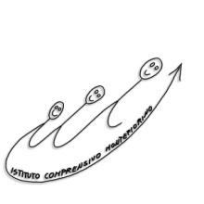

NUOVA ADOZIONE LIBRI DI TESTO PER L’A.S. 2021/2022

SCUOLA SECONDARIA 1* GRADO DI ____________________ CLASSE _______

Materia di insegnamento
Testo già in uso
Testi esaminati
Titolo del testo che si propone
Volume
Autore
Editore
Codice ISBN
Prezzo

MOTIVAZIONE DELLA PROPOSTA
________________________________________________________________________________________________________________________________________________________________________________________________________________________________________________________________________________________________________________________________________________________________________________________________________________________________________________________________________________________________________________________________________________________________________________________________________________________________________________________________________________________________________________________________________________

Data, ___________
Gli Insegnanti
______________ ______________
______________ ______________
______________ ______________

